Лист оценки образовательных достижений
Тема «Введение. Первоначальные сведение о строение вещества», 7 класс, учебник А.В. Перышкин
Критерии | Образец задания | Показатели | Макс. балл | Само  оценка | Оценка учителя
умение понимать физические термины: тело, вещество, материя | Заполните таблицу, используя приведенный ниже перечень.  Свинец, свист, рельс, ракета, прыжок, алюминий, буран, Луна, спирт, ножницы, испарение, смерч, ртуть, стол, мед, снегопад, вертолет, нефть, молоко, карандаш, радуга, полет (самолета), воздух, кипение воды. | 1 балл за 12 - 18 правильных ответов | 3
  Тело | Вещество | Физическое явление
умение понимать физические термины: тело, вещество, материя |  | 2 балла за 19 – 23 правильных ответов | 3
умение понимать физические термины: тело, вещество, материя |  | 3 балла за 24 правильных ответов | 3
умение проводить наблюдения физических явлений | Заполнить таблицу, правильно расположив различные физические явления в ту строку, к которой они должны относиться.  Полет ракеты, падение камня, вращение Земли вокруг Солнца, вспышка молнии, свечение электрической лампочки, свет от пламени костра, таяние снега, нагревание пищи, сгорание топлива в цилиндре двигателя, звук колокола, птичье пение, грохот грома Разряд молнии, электризация волос. | 1 балл за 6-9 правильных ответов | 3
  Физические явления | Примеры явления
  Механические
  Оптические
  Тепловые
  Звуковые
  Электромагнитные
умение проводить наблюдения физических явлений |  | 2 балл за 10-11 правильных ответов | 3
умение проводить наблюдения физических явлений |  | 3 балл за 12 правильных ответов | 3
умение измерять физические величины: расстояние, промежуток  времени, температуру | 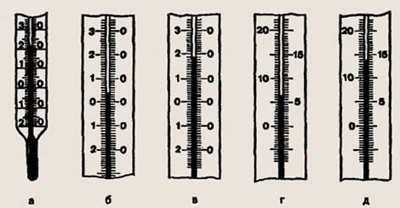  Определите показание приборов. | 1 балл за 3 правильных ответа | 3
 |  | 2 балл за 4 правильных ответа | 3
 |  | 3 балл за 5 правильных ответа | 3
умение владеть экспериментальными методами исследования при определении цены деления шкалы прибора и погрешности измерения; | 1. Какой наибольший объем жидкости можно измерить мензуркой, изображенной на рисунке 6, а  1. 1000 мл; 2. 100 мл; 3. 250 мл; 4. 10 мл.  II. Какова цена наименьшего деления мензурки?  - 5 мл; 2. 2 мл; 3. 10 мл; 4. 50 мл.  III. Каков объем жидкости в мензурке?  60 мл; 2. 165 мл; 3. 940 мл; 4. 76 мл.  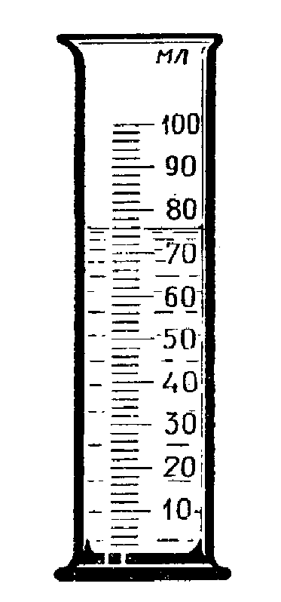 | По 1 баллу за каждый правильный ответ | 3
умение осознавать роли ученых нашей страны в развитии современной физики и влиянии на технический и социальный процесс | Назовите русского ученого, который изобрел радио? | 1 балл за правильный ответ | 1
умение объяснять физические явления: диффузия, большая сжимаемость газов, малая сжимаемость жидкостей и твердых тел; | Выберите и отметьте правильный ответ.  Явление диффузии говорит о том, что :  - Частицы вещества соединяются;  - Молекулы, беспорядочно движутся и между ними есть промежутки;  - Молекулы не подвижны;  - Молекулы распадаются на частицы;  - Вещество можно делить на мелки частички. | 1 балл за правильный ответ | 1
умение владеть экспериментальными методами исследования при определении размеров малых тел | Определить диаметр проволоки  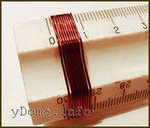 | Правильно определена цена деления 1 балл | 4
 |  | Правильно определена ширина ряда 1 балл | 4
 |  | Правильно выполнены расчеты 1 балл | 4
 |  | Правильно определена погрешность 1 балл | 4
умение объяснять причины броуновского движения, смачива-  ния и несмачивания тел; различия в молекулярном стро-  ении твердых тел, жидкостей и газов | Вставьте в текст пропущенные слова:  Поскольку ….. легко сжимается и его объем ….., следовательно в газах расстояние между молекулами намного больше ….... самих молекул. Так как в среднем расстояние между молекулами в десятки раз ….... размера молекул, то они …..... притягиваются друг к другу. …... газа, двигаясь во всех направлениях, почти не …... друг к другу и ….... весь сосуд. Газ …... собственной формы и постоянного …..  1.притягиваться 2. не имеет 3. слабо 4. уменьшаться 5. заполнять 6. молекулы 7.объем 8. газ 9. меньше 10.размер | Правильно вставлено 5 -7 слов 1 балл | 3
 |  | Правильно вставлено 8 -9 слов 2 балла | 3
 |  | Правильно вставлено и 10 слов 3 балла | 3
умение пользоваться СИ и переводить единицы измерения физических величин в кратные и дольные единицы; | Запишите в кг: 200 гр ;3 т, 0,4 ц.  Запишите в м: 5 км; 25 см; 0, 3 мм  Запишите в секундах: 3 ч; 15 мин ; 0,2 ч | 1 балл за 4- 6 правильных ответа | 3
 |  | 2 балл за 7- 8 правильных ответа | 3
 |  | 3 балл за 9 правильных ответа | 3
умение использовать полученные знания в повседневной жизни (быт, экология, охрана окружающей | Для того чтобы свежие огурцы быстрее засолились, их заливают горячим рассолом. Почему засолка огурцов в горячем рассоле протекает быстрее?  1. Быстро растворяется соль.  2. Расстояние между молекулами клетчатки огурцов становится больше, и сам процесс протекает быстрее.  3. Скорость движения молекул увеличивается, и диффузия протекает быстрее. | 1 балл за правильный ответ | 1
Повышенный уровень | Дайте развернутый обоснованный письменный ответ на вопрос задачи:  Один кувшин с молоком поставили в холодильник, другой оставили в комнате. Где сливки отстоятся быстрее? Почему? | За правильный ответ 2 балл.  За правильное обоснование 3 балла | 5

Итоговая отметка: 0-15 баллов - оценка "2" 0 -50 %
16-21 баллов - оценка "3" 51%- 70%
22-27 баллов - оценка "4" 71%-90%
28-30 баллов - оценка "5" 91% -100%

